

Relatório
Algoritmos e Estruturas de Dados II

Alunos: Luís Lamela & Artur Mendes
Número: 14822 & 14870

Professor: Mário Vale

Licenciatura em Engenharia de Sistemas Informáticos

Barcelos, 3 de Abril, 2020
Resumo

Palavras-Chave:

Lista de Abreviaturas e Siglas

Índice de Figuras
Figura 1 - fluxograma 1 9

Índice
1. Introdução 6
1.1. Contextualização 6
1.2. Motivação e Objetivos 6
1.3. Estrutura do Documento//////(Acrescentar á medida que se faz o relatório) 6
2. Título 7
2.1. Questão 7
2.1.1. Descrição e abordagem do problema 7
3. Implementação do Código 8

Introdução

Contextualização
O presente trabalho foi desenvolvido no âmbito da UC de Algoritmos e Estruturas de Dados II.
O Processamento de Linguagem Natural, uma sub-área da Inteligência Articial, dedica-se ao estudo de métodos computacionais para o estudo das línguas humanas, ditas naturais. Um dos processos típicos na preparação de um texto para o seu processamento é a Etiquetação Morfossintática em que, a cada palavra, se associa uma categoria morfológica (ex. verbo, substantivo, adjetivo) e também de informação morfológica adicional (ex. número ou género nos substantivos, ou tempo e pessoa, nos verbos).
Neste trabalho prático pretende-se criar uma ferramenta que seja capaz de analisar um qualquer ficheiro já etiquetado com informação morfossintática.
Cada ficheiro é composto por várias linhas, uma para cada palavra ou sinal de pontuação. Cada linha é composta por várias colunas, sendo que a primeira corresponde à palavra da frase original, a segunda define a raíz da palavra e a terceira à sua análise morfossintática.
A última coluna inclui a certeza da ferramenta em relação à análise realizada.
As colunas estão separadas por um caracter de espaço.

Propostas para o Desenvolvimento
1) Inicialmente, ler todas as linhas e guardá-las numa ou mais estruturas de dados dinâmicas. As linhas em branco, e as linhas correspondentes a sinais ortográficos podem ser ignorados (ou seja, só deverão ser consideradas as linhas referentes a palavras). A estrutura de dados a usar deverá ser escolhida de modo a ser possível responder às seguintes questões.
2) Construa uma tabela de frequências absolutas, relativas e acumuladas, referente à categoria gramatical usada (terceira coluna). Apresente a tabela ordenada por ordem crescente de frequência absoluta.
3) Construa uma tabela de frequências absolutas, relativas e acumuladas, referente ao tamanho das palavras existentes no texto.
4) Para, cada tipo de análise morfológica (terceira coluna), calcule com base na medida de certeza de etiquetação (quarta coluna) a sua média aritmética e desvio padrão
5) Calcule as seguintes medidas de localização e dispersão, relativas ao tamanho das palavras: média aritmética, mediana, moda e desvio padrão.
6) Com base nas frequências das palavras (o seu número de ocorrências), calcule os quartis e implemente uma função que, dada uma palavra indicada pelo utilizador, permita obter, o quartil a que pertence.
7) Obtenha os dados necessários para a construção de um histograma das probabilidades (quarta-coluna). Defina o número de classes e as respetivas frequências a considerar

Motivação e Objetivos
Este trabalho tem como objetivo salientar os conhecimentos adquiridos durante as aulas. Pretendem promover a autoaprendizagem através da investigação individual, e da aplicação das matérias lecionadas no decurso do semestre na unidade curricular de Algoritmos e Estruturas de Dados II.

Interpretação e Desenvolvimento da Aplicação
Face ao Exercício 1 do Trabalho Prático, foram desenvolvidas algumas estruturas de dados para suportarem os dados da melhor maneira na aplicação:

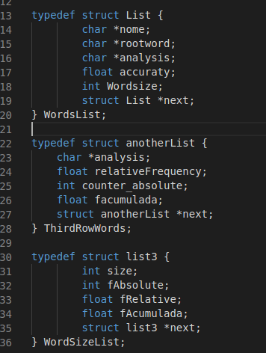

A Lista ligada chamada WordsList irá suportar as palavras que estão no documento de texto a analisar, e guarda as palavras contidas no ficheiro, e o tamanho da palavra original (para simplificar cálculos noutros exercicios).

Quando o utilizador abre o programa pode escrever o nome do ficheiro que pretende analisar (o programa assume que está no mesmo diretório que o executável), e posteriormente é feito o acesso ao ficheiro:
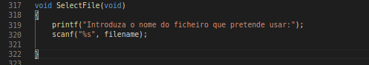

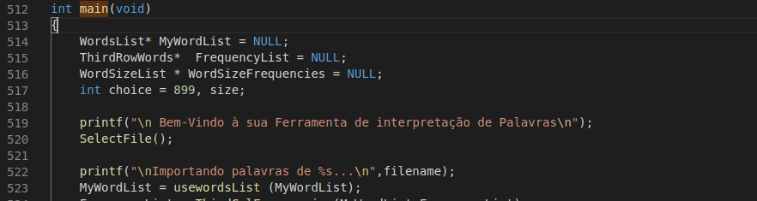

Após guardar o nome do ficheiro numa variável global (filename), é feito o acesso ao ficheiro, onde as palavras são respetivamente adicionadas à Lista Ligada de Palavras, como mostra a imagem abaixo.
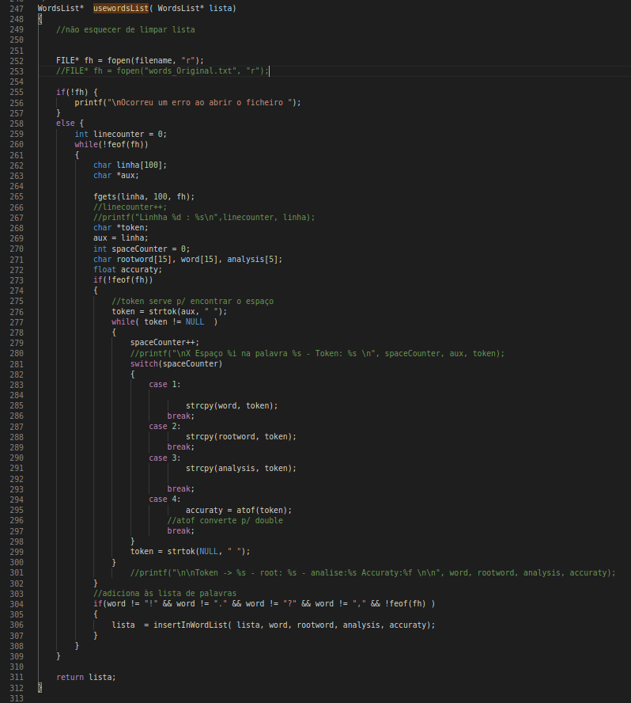

Para o Exercício 2 foi desenvolvida uma função que acede à lista de palavras e guarda a categoria gramatical numa nova lista e calcula as frequências da mesma.
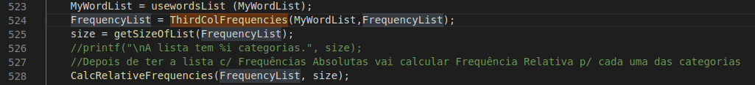
A função ThirdColFrequencies é responsável por guardar as palavras na FrequencyList, enquanto que a função CalcRelativeFrequencies é responsável por calcular as frequências absolutas, relativas e acumuladas das categorias.
A função GetSizeofList calcula o nº de palavras existentes na Lista.

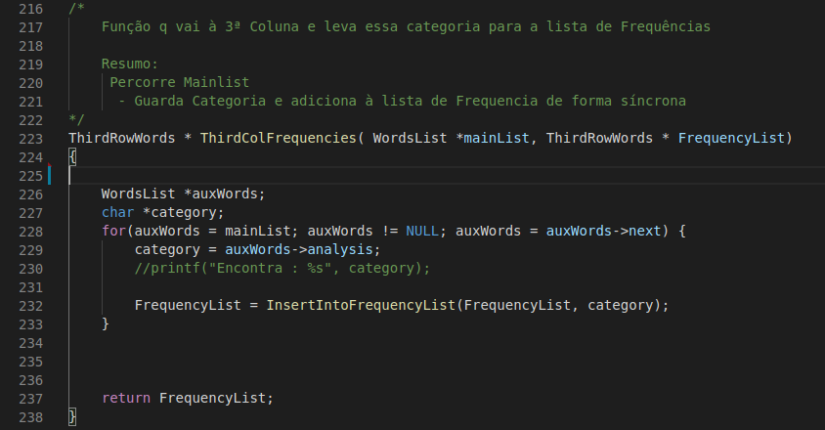

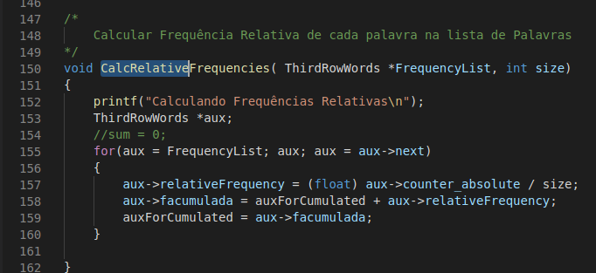

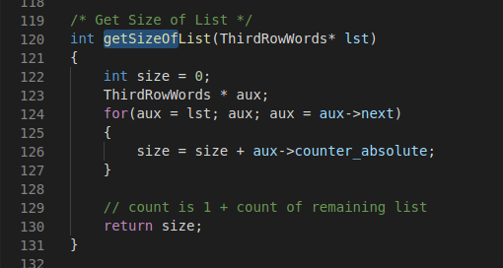

A proposta do Exercício 3 tem uma resolução muito semelhante à do Exercício 2, alterando a lista que é trabalhada.
Criou-se uma lista WordSizeList para poder trabalhar sem conflitos com os dados.
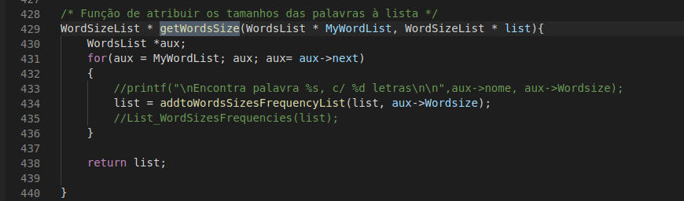
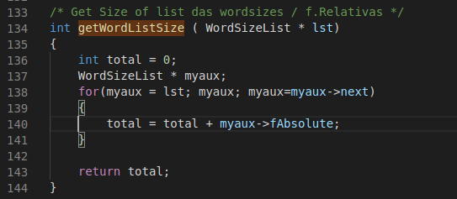

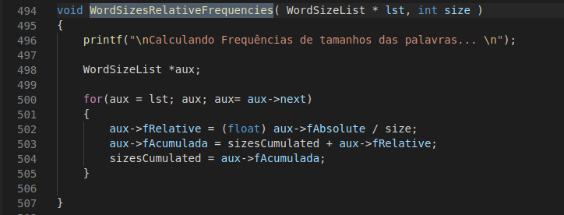

Quando chegamos à resolução do exercício 3 começamos a explorar formas de desenvolver o main, então demos ao utilizador um menu com várias opções.
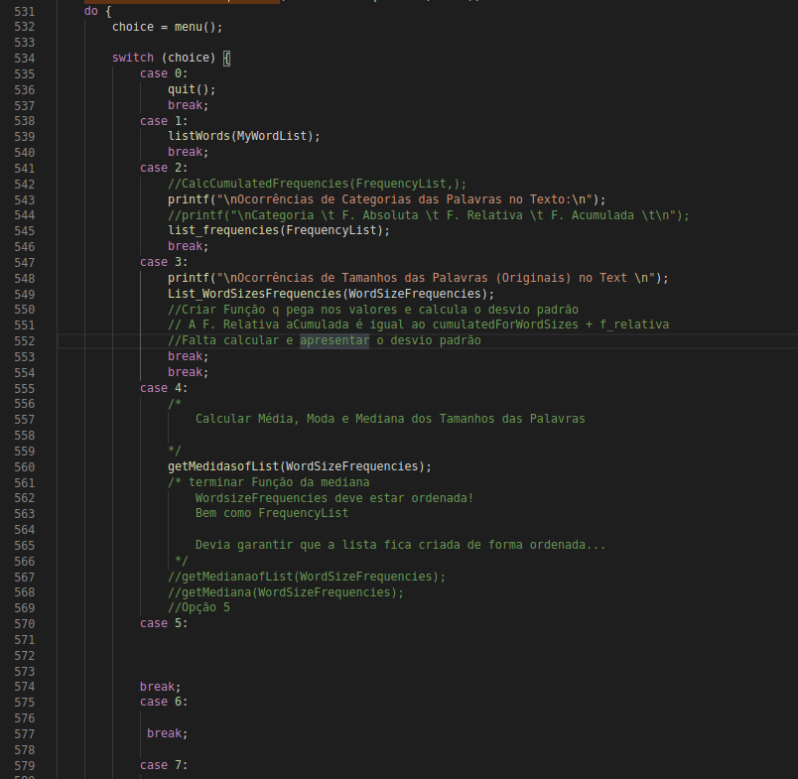

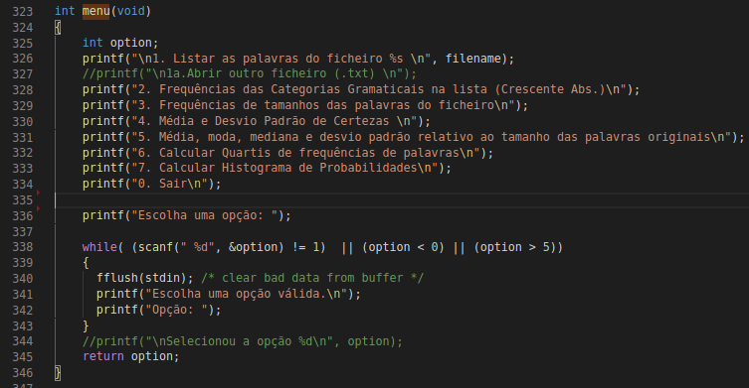

Quando o utilizador seleciona a opção 5 são calculadas as medidas relativas aos tamanhos das palavras:
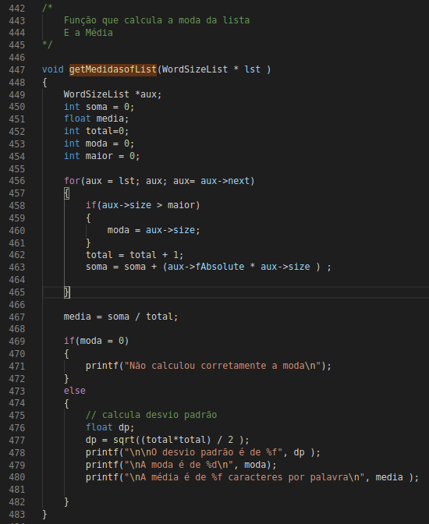

Para o a proposta de desenvolvimento 6, será desenvolvida uma função que indique os quartis da lista de palavras Originais, e que recolha uma palavra escrita pelo utilizador e indique a que quartil pertence.

Para o Exercício 7 é necessário definir o número de classes e frequências a considerar

Título

Questão

Descrição e abordagem do problema

Implementação do Código

- Conclusão
O trabalho prático ajudou-nos a desenvolver capacidades de organização que antes não tinhamos. Tivemos que usar o Github para trabalharmos remotamente, e tivemos várias dificuldades ao interpretar inicialmente o enunciado, mas com tempo conseguimos desmistificar os objetivos.
Desenvolvemos as nossas capacidades com a linguagem C, e, apesar de não estarmos a trabalhar presencialmente, conseguimos resolver o enunciado e chegar a um resultado final.
Esperamos no próximo trabalho ter tempo e capacidade para chegar ao fim do enunciado.

Bibliografia
Não existem origens no documento atual.

